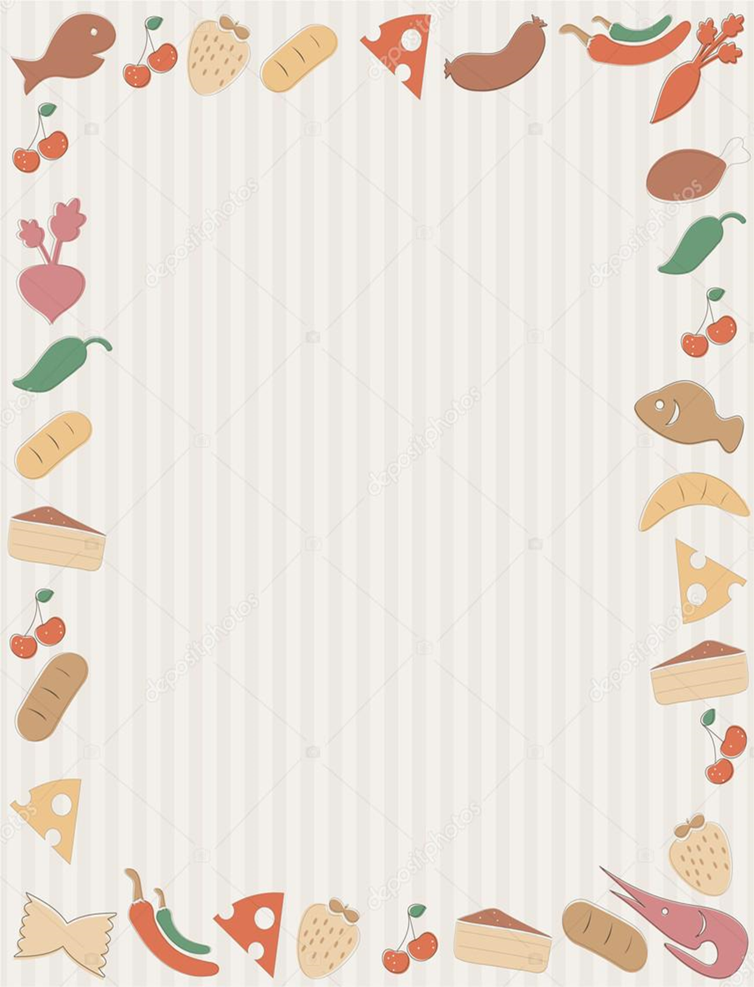
Суп картофельный
с мясными фрикадельками
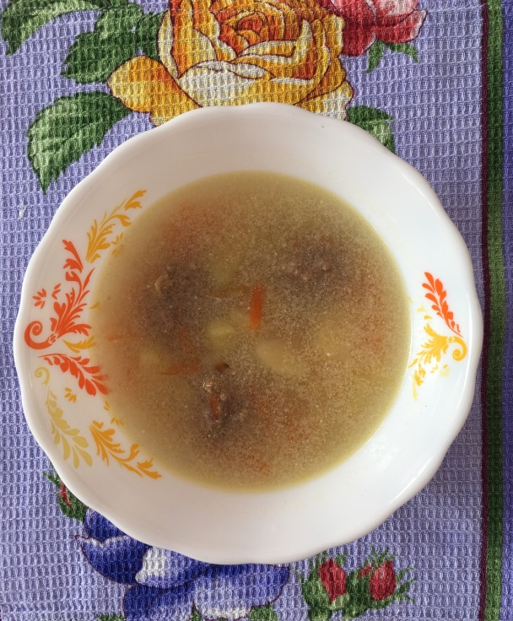
Состав:
- картофель
- морковь
- лук репчатый
- масло сливочное
- томатная паста
Фарш для фрикаделек:
- говядина
- яйцо
Технология приготовления: В кипящую воду кладут картофель, нарезанный кубиками, доводят до кипения, добавляют припущенную со сливочным маслом морковь и лук, варят до готовности. За 5 мин до окончания варки добавляют соль, лавровый лист.
Фрикадельки: Размороженное мясо зачищают от пленок, сухожилий, затем промывают проточной водой. Подготовленное мясо измельчают 2 – 3 раза на мясорубке, добавляют мелко рубленый лук, яйцо, соль, воду, массу тщательно перемешивают, формуют шарики. Фрикадельки припускают в небольшом количестве воды до готовности и хранят в бульоне, перед отпуском ещё раз доводят до кипения.

